各家拼音方案對應表：
特殊示例對應表
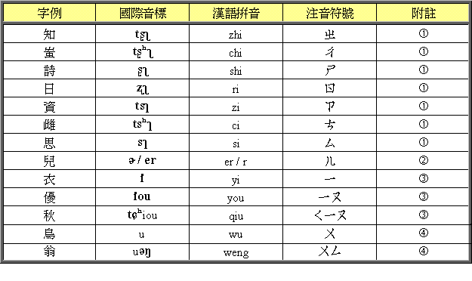
附註：
 | 在注音符號系統中，「知、蚩、詩、日、資、雌、思」的拼寫只須用一個單位代表，換言之，韻母ㄧ〔i〕不出現於拼音中。
 | 在漢語拼音系統中，「兒」的韻母寫成 er ，用作韻尾時則寫成r。例如：「兒童」拼作 ertong ，「花兒」拼作huar。在注音符號系統中，作為韻母及韻尾均分別寫為ㄦ。
● | 以〔i〕開頭的音節，漢語拼音須加上 y 聲母，注音符號則仍標作ㄧ。
❍ | 以〔u〕開頭的音節，漢語拼音須加上 w 聲母，注音符號則仍標作ㄨ。

